МОБИЛЬНОЕ ПРИЛОЖЕНИЕ С ИСПОЛЬЗОВАНИЕМ ТЕХНОЛОГИИ ДОПОЛНЕННОЙ РЕАЛЬНОСТИ ДЛЯ ВИЗИТНЫХ КАРТ

А.Д. Ходаков, Д.В. Тригуб, Е.А. Макарова, Д.С. Кравчун

*Учреждение образования*

*«Гродненский государственный университет имени Янки Купалы»*

*Факультет математики и информатики*

*Кафедра системного программирования и компьютерной безопасности*

*Специальность «Управление информационными ресурсами»*

Научный руководитель: С.А. Зайкова, доцент кафедры СПиКБ ГрГУ им. Я.Купалы.

Ходаков А.Д., Тригуб Д.В., Макарова Е.А., Кравчун Д.С.

Мобильное приложение с использованием технологии дополненной реальность для визитных карт.

Рассмотрено проектирование и реализация мобильного приложения с использованием технологии дополненной реальности (AR) для визитных карт. Мобильное приложение написано на C# с использованием игрового движка Unity. Серверная часть проекта написана на языке программирования C# с использованием фреймворка от Microsoft ASP.NET Framework.

Во введении осуществлена постановка задачи, в основной части описано приложение для дополнения визитных карт виртуальной реальностью; описана структура и методы работы мобильного приложения и серверной части проекта. В заключении представлены краткие выводы по результатам работы.

***Ключевые слова***:мобильное приложение, Android, API, AR, C#, VuMark.

**Введение**

Дополненная реальность (Augmented Reality, AR) – это одно из самых перспективных и быстро растущих направлений исследований и приложений на сегодняшний день. Эта технология зарекомендовала себя во многих сферах человеческой деятельности, например, в образовании, медицине, строительстве и др. При этом, главным достоинством дополненной реальности является наглядность, которая способствует лучшему усвоению информации, ассоциированной с объектом [1].

Основной задачей исследования является создание нового продукта для внедрения AR-технологии в бизнес-процессы и связано это, прежде всего, с необходимостью разработки новых подходов в сфере деловой коммуникации.

В работе рассмотрена реализация актуального мобильного приложения с использованием технологии дополненной реальности для идентификации корпоративной и деловой информации на визитках сотрудников компании.

**Основные сведения о технологии дополненной реальности**

Дополненная реальность – это технология добавления, внедрения в реальную жизнь, в трехмерное поле восприятия человека виртуальной информации, которая воспринимается как элементы реальной жизни. Основными ее свойствами являются совмещение виртуальности и реальности, а также работа в реальном времени в 3D формате [1].

Внедрение дополненной реальности происходит путем накладывания виртуальных объектов на изображение реального мира (рисунок 1).

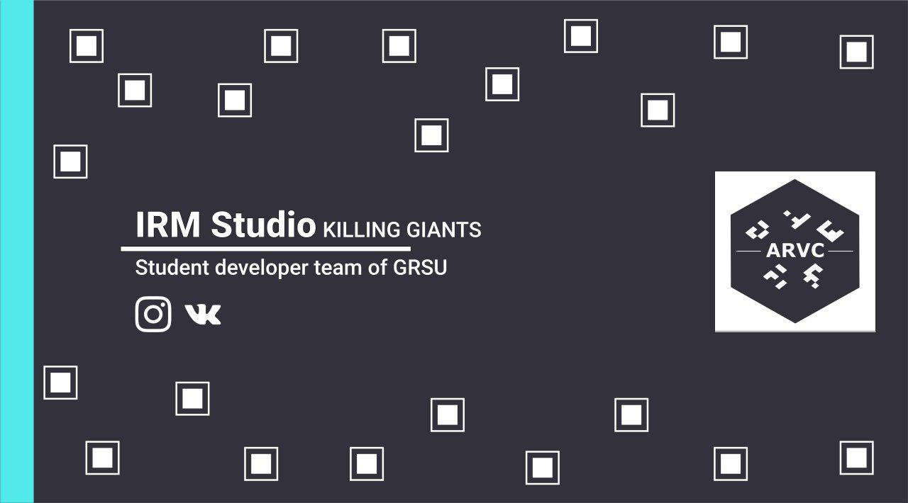

Рисунок 1 – Образ визитной карты для распознавания в приложении

Для этого разрабатывается специальное программное обеспечение, которое сканирует изображение, передаваемое с камеры телефона, веб камеры или любого другого устройства, на наличие заранее известных образов, а затем, если подобные образы были найдены, отрисовывает поверх них изображения виртуального мира.

**Структура мобильного приложения**

Мобильное приложение написано на C# с использованием игрового движка Unity. Unity позволяет писать приложения под Android, iOS, Windows, Mac. Для создания дополненной реальности в приложении используется программное обеспечение Vuforia. Благодаря такому инструментарию возможно писать программный код, который будет работать на всех вышеперечисленных устройствах и, кроме всего прочего, будет способен работать с дополненной реальностью на мобильных устройствах.

Мобильное приложение выполняет следующие основные функции:

* Обеспечение распознавания визитной карты и специального маркера (VuMark) с камеры мобильного телефона и/или веб-камеры.
* Выполнение запросов к серверу и получение данных о визитной карте, владельце и другой необходимой информации.
* Отрисовка объектов виртуальной реальности поверх распознанной визитной карты (рисунок 2).

**Структура серверного программного обеспечения**

Серверная часть проекта написана на языке программирования C# с использованием фреймворка от Microsoft ASP.NET Framework [2]. Общение между клиентским мобильным приложением и серверной частью происходит через API (Application Programming Interface), который построен на принципах RESTful веб сервиса. Основная причина выбора данного решения заключается в том, что для обращения к серверной части достаточно лишь отправить соответствующий HTTP/HTTPS запрос с необходимым содержание.

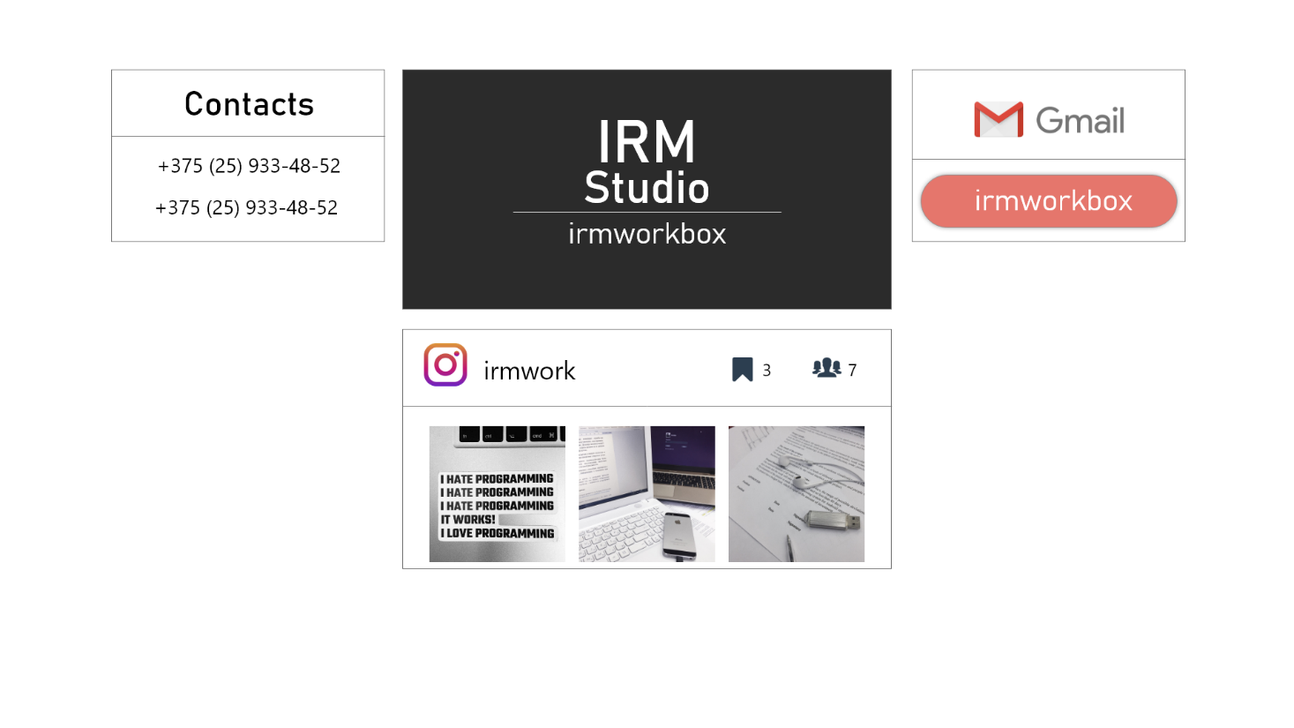

Рисунок 2 – Модель дополненной реальности визитной карты

Для обращения используются протоколы HTTP и HTTPS, поддерживаемые в подавляющем количестве современных технических устройств, и обращение к серверу может быть проведено как с мобильного телефона, так и с компьютера или веб-страницы пользователя.

В данном проекте серверная часть ARVC строится с упором на RESTful API архитектуру.

API сервера поделен на две части:

1. *Модерация контента.* Запросы, отвечающие за регистрацию, аутентификацию, авторизацию пользователей, изменение личных параметров, настроек, просмотр состояния и изменение данных визитной карты.
2. *Получение контента или “/media/” запросы.* Запросы, отвечающие за получение данных о визитной карте, владельце, последних публикациях в социальных сетях, контактной информации и любой другой информации, которую клиент захочет добавить к своей визитной карте.

**Тестовые испытания**

В результате проведения тестовых испытаний получены следующие результаты:

* + - 1. Мобильное приложение успешно распознает корпоративные карты с различным контентом, и специальные маркеры, содержащие информацию о визитной карте.
      2. Функционал приложения является достаточным для решения задач отрисовки дополненной реальности с пользовательскими данными, включая получение этих данных от сервера, их обработку, позиционирование в виртуальной 3D-плоскости и вывод на экран пользователя актуальной информации, включая социальные сети.
      3. Испытания совместимости с различными версиями ОС Android также прошли успешно, включая минимально допустимую версию Android 4.1 ‘Jelly Bean’ (API Level 16).
      4. Размещение приложения в Google Play, на данный момент, отложено из-за проведения дополнительных тестов на всем, указанном в техническом задании проекта, наборе пользовательских устройств. Размещение приложения в App Store отложено в связи с отсутствием лицензии разработчика App Store.

**Заключение**

* представленной работе рассмотрена реализация мобильного приложения для идентификации актуальной корпоративной и деловой информации на визитках сотрудников компании. Преимуществом нового решения является использование AR-технологии.

Мобильное приложение обеспечивает распознавание визитной карты и специального маркера (VuMark) с камеры мобильного телефона и/или веб-камеры, выполняет запросы к серверу и получает данных о визитной карте, владельце и другой необходимой информации, отрисовывает объекты виртуальной реальности поверх распознанной визитной карты.

Для реализации проекта используется Unity в качестве игрового движка, который компилирует программу под Android и iOS. Для создания дополненной реальности в приложении используется программное обеспечение Vuforia.

**Список литературы**

1. Пути использования технологии дополненной реальности для бизнеса [Электронный ресурс]. – 2014. Режим доступа: https://www.mate-expo.ru/ru/content/puti-ispolzovaniya-tehnologii-dopol-nennoy-realnosti-dlya-biznesa. – Дата доступа: 21.02.2019.

2. Лупин, С.А. Технологии параллельного программирования / С.А. Лупин, М.А. Посыпкин. – М.: ИД «ФОРУМ»: ИНФРА-М, 2011. – 208 с.